יום המעשים הטובים: ש.י. עגנון נתניה:
מסגרת יום זה יצאו צוותים שונים של תלמידים לעזור ולתרום בתחומים ובגופים שונים.
צביעת גני ילדים, ביקור בבתי חולים , איסוף סלי מוצרים למשפחות מעוטות יכולת וכו...
יש לציין שתי פעולות מיוחדות :
יום פעילות ב"בית גיא" – גן לילדים עם צרכים מיוחדים (לגילאי שנה עד שלוש) – פעילות שכללה מתנפחים, הצגה שהתלמידים הכינו לפי הסיפור: אליעזר והגזר ומתן יחס אישי לילדים.
התלמידים יצאו משם כשהם "רוצים לחזור " ולהתנדב על בסיס קבוע....
פעילות נוספת – תרומת שיער לחולי סרטן.- לאחר יום לימודים יצאו התלמידות לקופת חולים:
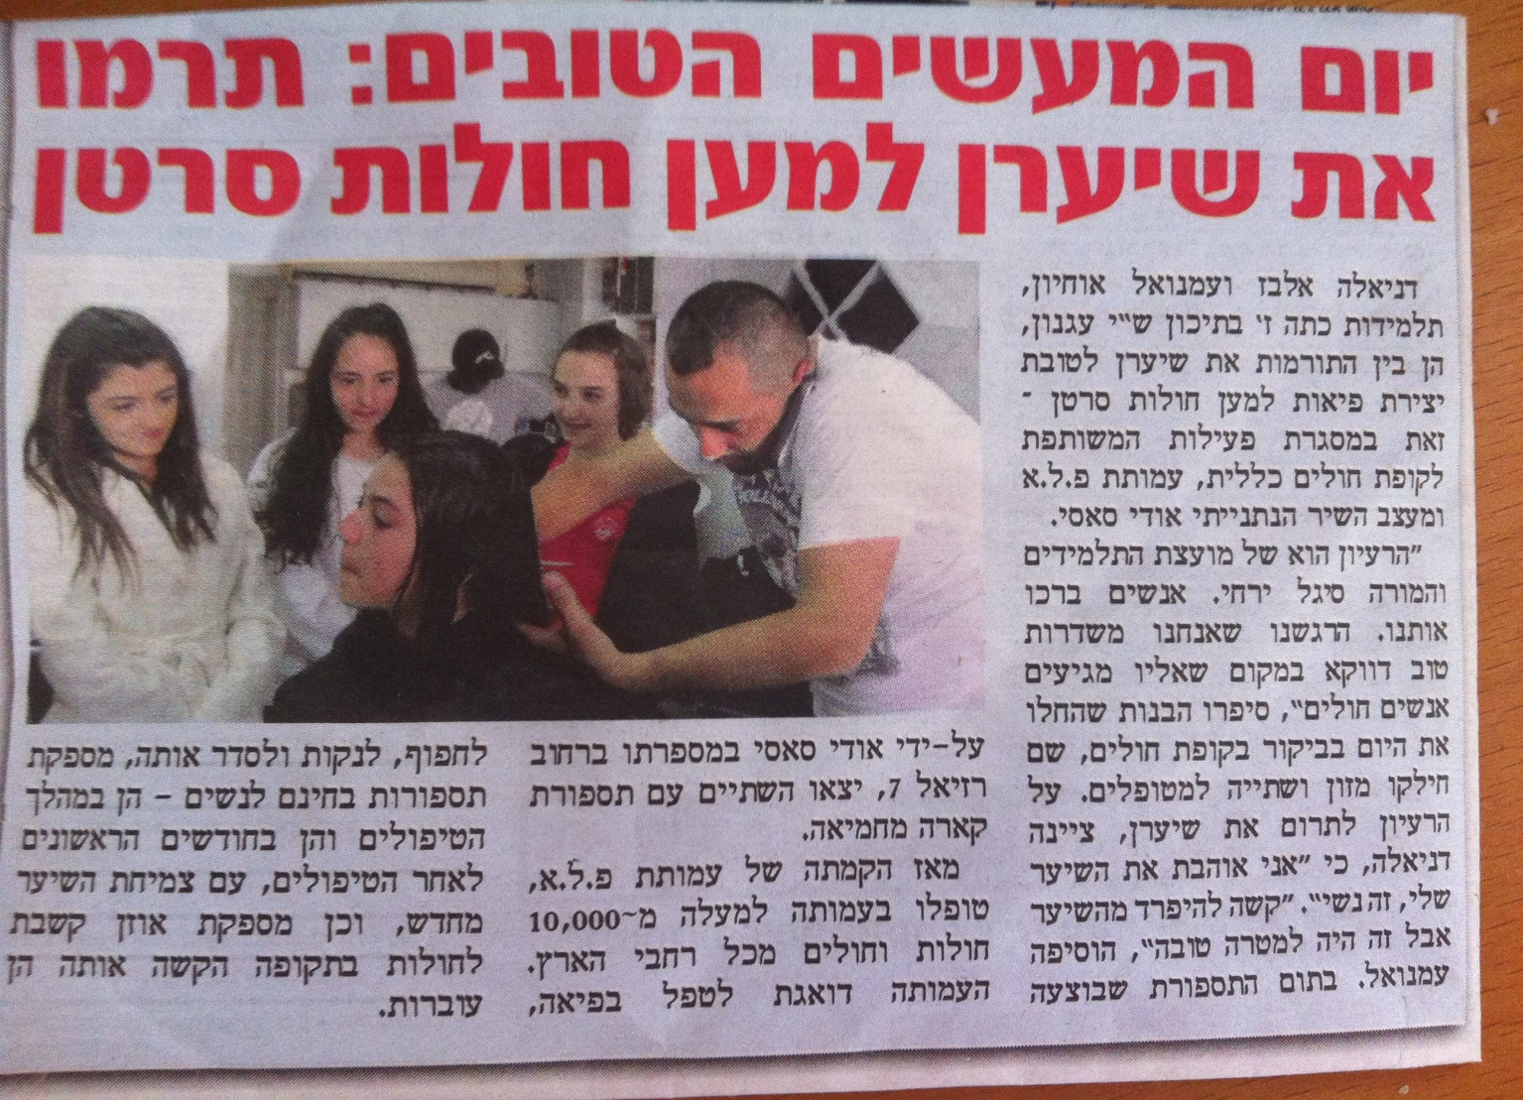
מתוך: עיתון "חדשות נתניה"
להל"ן התייחסות הבנות:
עמנואל: "אני בריאה, השיער שלי יגדל והילדים החולים צריכים פאות שיתאימו להם. זה הולך למטרה טובה".
דניאל:לילדים האלה זה יותר חשוב מאשר לנו. הם באמת צריכים את זה להם זה חסר .. לנו לא".

תודה לכל התלמידים שלקחו חלק ביום זה !!!
ירחי סיגל – חינוך חברתי ערכי

